**离线手工磅安装手册**

1. 在D盘新建Program Files文件夹，在该文件夹中以本日日期为名新建文件夹，用于存放下载的程序软件

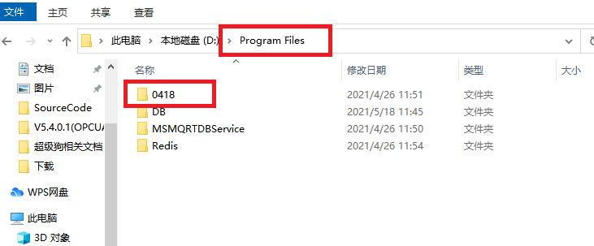

1. 在浏览器中打开http://oa.zksoft.net:8000/oa/网页，登录办公系统，打开共享资料网页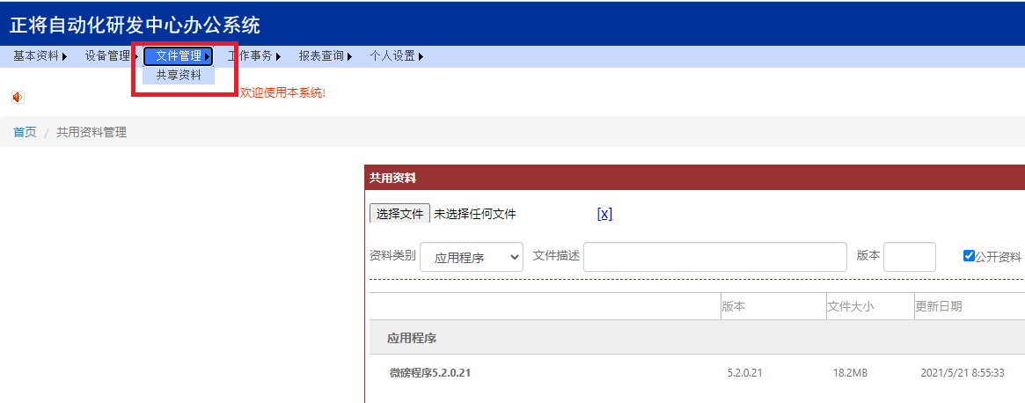
2. 在应用程序栏下载离线手工磅最新版程序：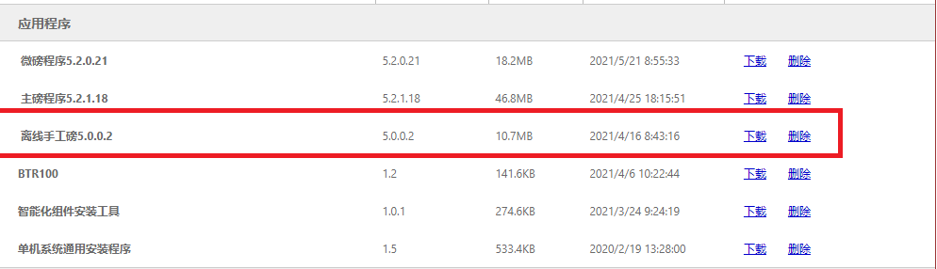
3. 在工具软件栏下载Radmin、Notepad++、TeamViewer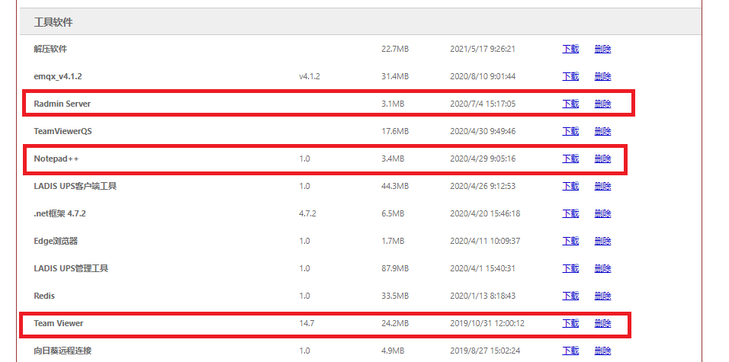
4. 若系统为win10,除了需要安装Radmin Server外，还需要安装Radmin,若为win7则只需要安装Radmin。在http://oa.zksoft.net:8000/oa/AboutMe页面查看该电脑的控制类别以及是否需要打印料包标签，若为永宏版还需要安装永宏套件（永宏WinProladder V3.28、Facon Server、永宏网络模块配置工具（扫描设置IP）），若需要打印，则还需要配置打印机。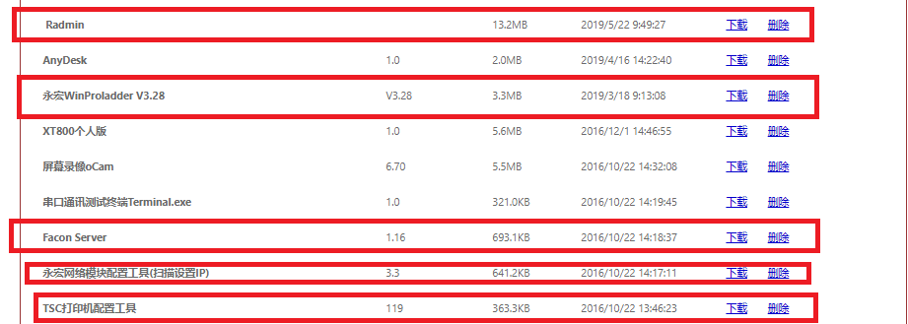
5. 配置打印机需要下载TSC打印机配置工具（在工具软件栏）、TSC t-200A打印机驱动（在驱动程序栏）。数据库则在数据库备份栏目中选择最新版本的微量数据库下载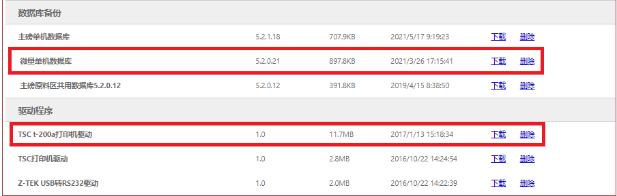
6. 接下来将各个下载的软件解压安装，在Program Files文件夹下新建Debug、DB文件夹，将离线手工磅程序解压到Debug中，将微量数据库备份解压到DB中，安装Radmin、Notepad+、TeamViewer以及永宏软件。
7. 将DB下的数据库备份文件(一般为AWS_V5.bak)还原到本地数据库，检查Debug下的程序配置文件（AutoScale.exe.config）中的DBIP和LocalDBIP配置是否正确，一般连接本地数据库，则配置为127.0.0.1/SQLEXPRESS,否则根据所需连接的数据库配置IP。

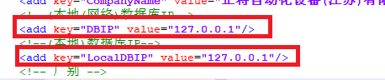

1. 打开控制面板，手动关闭电脑防火墙，配置电脑IP，修改电源选项的相关设置以及添加打印机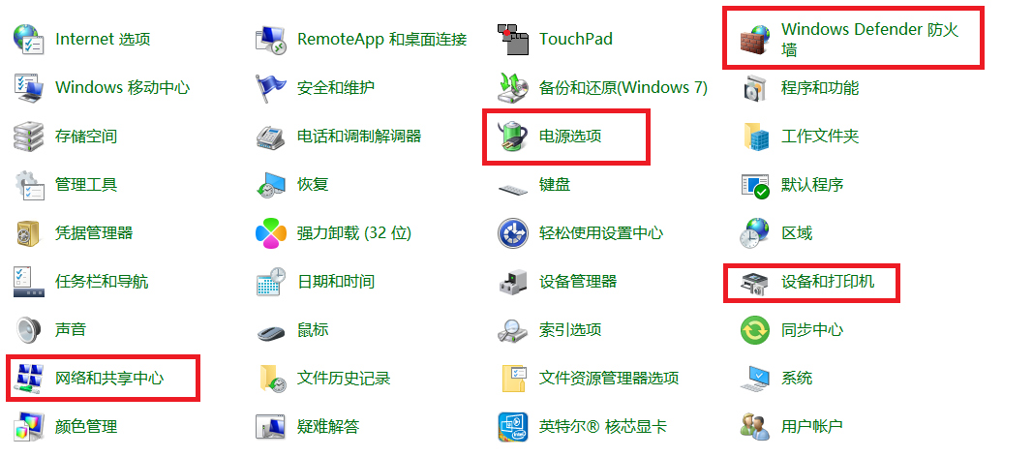
2. 点击启用或关闭Windows Defender防火墙，选择关闭

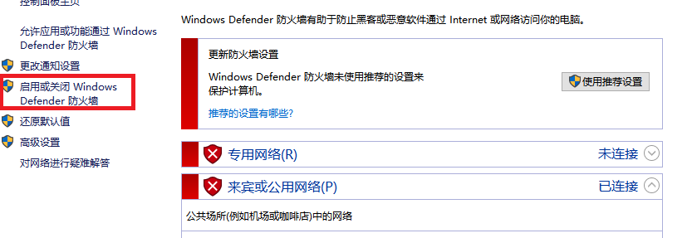

1. 如图则正确关闭，接着打开网络和共享中心，点击更改适配器设置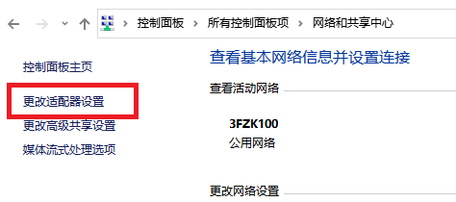
2. 选择对应的网络连接，点击属性，选择Internet协议版本4，双击打开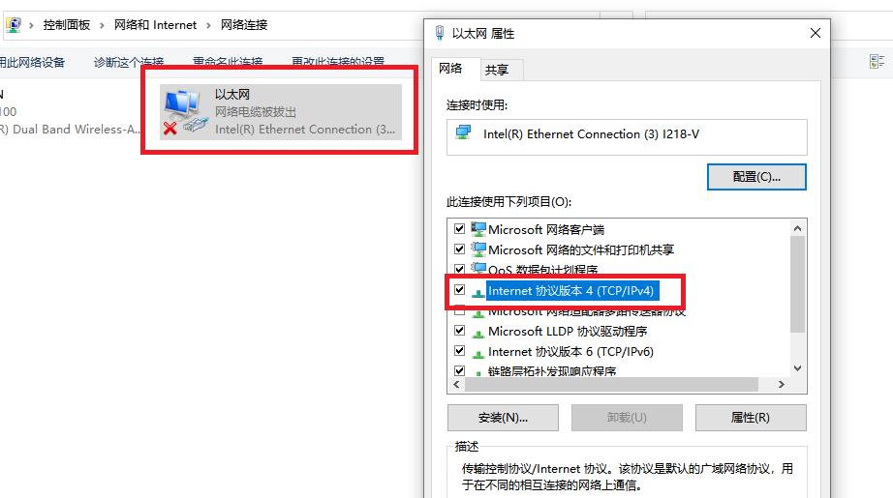
3. 根据AboutMe页面的电脑信息配置IP地址，并设置子网掩码为255.255.255.0

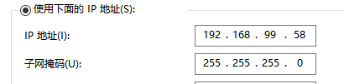

1. 点击电源选项然后点击更改计划设置，将关闭显示器和进入睡眠状态改为永不，并修改对应的高级电源设置（若有节能、高性能、卓越性能选项则依次全部更改）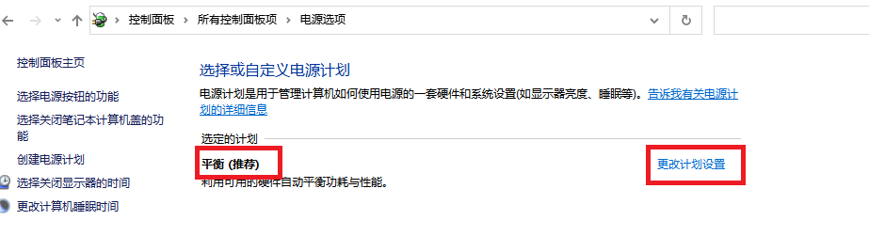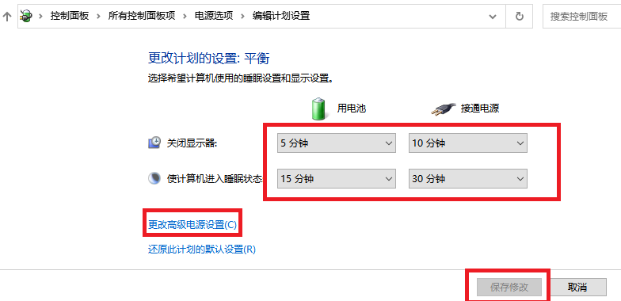
2. 在更改高级电源设置里分别修改硬盘、睡眠、显示的在此时间后关闭硬盘选项，将数值其设置为0

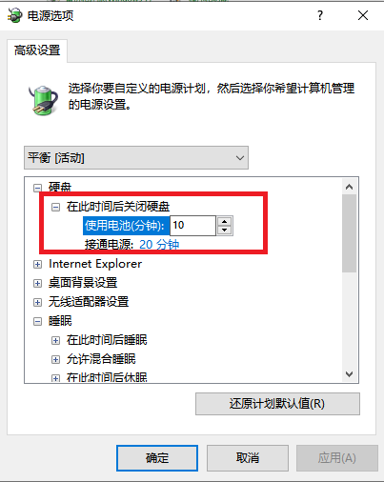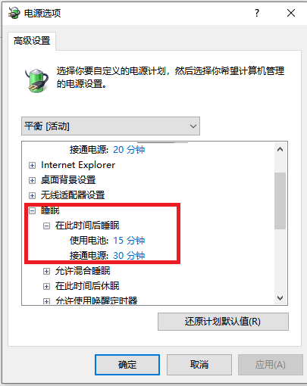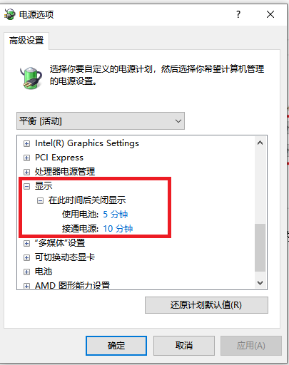

1. 接着点击设备和打印机,根据IP配置打印机,详细配置流程见微量程序安装说明文档。
2. 插入加密狗，打开程序查看页面显示是否正确，并查看配置页面信息是否正确，与网页进行比对，符合网页要求即安装完毕。